党建动态：

江苏安全技术职业学院组织师生收看党的二十大开幕盛况
10月16日上午，中国共产党第二十次全国代表大会在北京隆重开幕。在这个举世瞩目、全国人民热切期待的重大历史时刻，江苏安全技术职业学院组织师生集中收看开幕会盛况。
中国共产党第二十次全国代表大会，是在全党全国各族人民迈上全面建设社会主义现代化国家新征程、向第二个百年奋斗目标进军的关键时刻召开的一次十分重要的大会。大会的主题是：高举中国特色社会主义伟大旗帜，全面贯彻新时代中国特色社会主义思想，弘扬伟大建党精神，自信自强、守正创新，踔厉奋发、勇毅前行，为全面建设社会主义现代化国家、全面推进中华民族伟大复兴而团结奋斗。
学院党委高度重视、精心安排，组织师生收听收看大会直播。学院党政领导、中层正职（含主持工作）以上干部、机关全体工作人员在两校区主会场集中收看。各二级党组织结合工作实际，采取集中与分散相结合的形式，认真组织师生员工集中收听收看。
开幕会直播结束后，党的二十大报告在全院师生中引起强烈反响。大家纷纷表示，报告鼓舞人心、催人奋进，要不忘初心、牢记使命，向着全面推进中华民族伟大复兴奋勇前进。
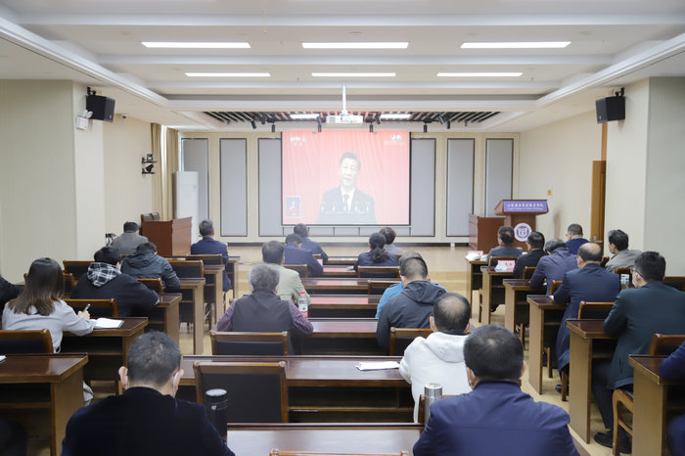
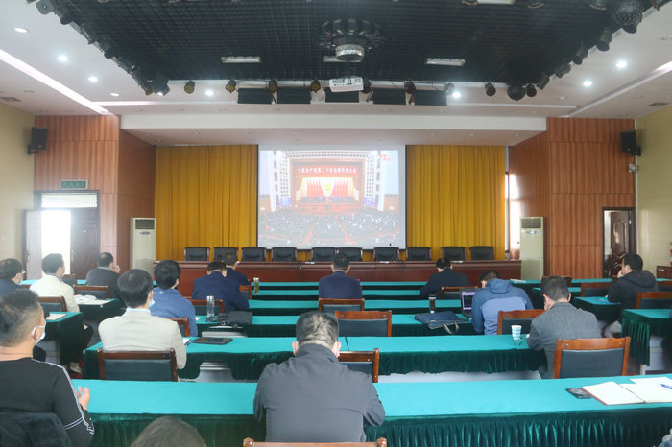
学院两校区主会场
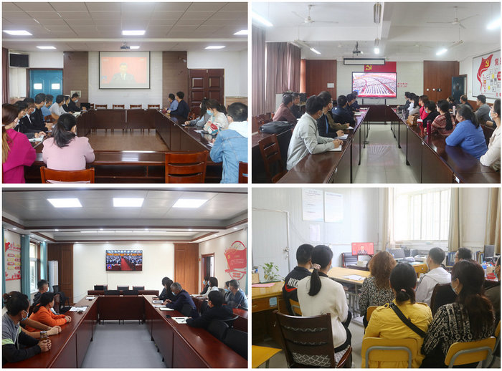
各分会场

江苏安全技术职业学院党委理论学习中心组学习讨论习近平同志在中国共产党第二十次全国代表大会上的报告
10月17日，江苏安全技术职业学院党委理论学习中心组召开学习会，学习讨论习近平同志在中国共产党第二十次全国代表大会上的报告。党委理论学习中心组成员参加会议，院长李桂萍列席会议。会议由党委书记张东良主持。
讨论中，大家一致认为习近平总书记在中国共产党第二十次全国代表大会上所作的报告，主题鲜明、思想深邃、气势磅礴、鼓舞人心。作为新时代的职业教育工作者，一定始终牢记初心使命，以更加饱满的工作热情和更加奋发有为的精神状态，为办好人民满意的教育而不懈奋斗。
会议指出，学习宣传贯彻党的二十大精神，要深刻认识党的二十大召开的重要意义。要深刻认识到党的二十大是在全面建设社会主义现代化国家新征程的关键时刻召开的一次十分重要的大会，将科学谋划未来5年乃至更长时期党和国家事业发展的目标任务和大政方针，事关党和国家事业继往开来，事关中国特色社会主义前途命运，事关中华民族伟大复兴。明确宣示党在新征程上举什么旗、走什么路、以什么样的精神状态、朝着什么样的目标继续前进，对团结和激励全国各族人民为夺取中国特色社会主义新胜利而奋斗具有十分重大的意义。
会议强调，要迅速掀起学习宣传贯彻党的二十大精神的热潮。各级党组织、各部门要将学习宣传贯彻党的二十大精神作为当前首要政治任务，切实担负起领导责任，要推进学习宣讲，实现学习全覆盖。要精心策划党的二十大精神学习宣传方案，及时报道学习情况，营造良好的学习氛围。
会议要求，要将报告要求全面贯彻到学院工作的全过程各方面。牢牢坚持社会主义办学方向，坚持党对学校各项工作的全面领导，落实好立德树人根本任务，大力推进党的二十大精神和习近平新时代中国特色社会主义思想进课堂、进教材、进头脑。要深入贯彻人才强国战略，结合学院第二次党代会提出的奋斗目标，以高度的责任感和强烈的使命感，谋划好贯彻落实党的二十大精神的务实举措，踔厉奋发、勇毅前行，以实干实绩实效为全面建设社会主义现代化国家、全面推进中华民族伟大复兴作出应有的贡献。
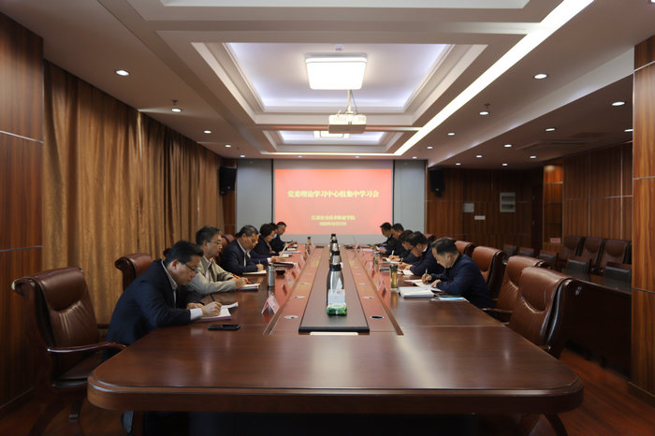

江苏安全技术职业学院师生热议党的二十大开幕
同心向党盼盛会，踔厉奋发启新程。10月16日上午，举国关注、举世瞩目的中国共产党第二十次全国代表大会在北京隆重开幕。江苏安全技术职业学院团委组织全体团学干部、青年学生以不同形式收听收看大会开幕盛况。
学院共青团干部和青年学子纷纷表示，要立足岗位、履职敬业，努力学习、不懈奋斗，以实际行动在新征程上继续奋进。
黄清站 学院团委书记 作为团委书记，我时刻关注着党的二十大这场举世瞩目、全国期待的盛会。党的十八大以来，党中央团结带领全国各族人民不忘初心、砥砺奋进，推动我国各项事业取得历史性成就。这些成就的取得，根本在于以习近平同志为核心的党中央坚强领导，根本在于习近平新时代中国特色社会主义思想科学指引。每一代人都有自己的使命和担当，我们要坚定理想信念，用扎实学识和仁爱之心，努力履行好立德树人的职责，为培养全面发展的中国特色社会主义建设者和接班人而努力。
赵琦 学院团委副书记 本次大会举国关注、举世瞩目，观看大会时我心潮澎湃，也倍感振奋。作为一名共青团干部，我感到重任在肩，站在新征程、新起点上，更要撸起袖子加油干。要深刻领悟“两个确立”的决定性意义，增强“四个意识”，坚定“四个自信”，做到“两个维护”，踔厉奋发，勇毅前行，团结带领全校青年不忘初心跟党走，青春建功新时代，为实现中华民族伟大复兴的中国梦做出应有的贡献。
闵友付 学院团委挂职副书记 作为一名高校共青团工作者，在聆听了报告后，我更加深刻体会到要牢记使命、敢于担当。既要自己带头全面深入学习，学深悟透，又要带领青年学生以极大的热情投入学习，确保实效。我将坚定理想信念，不忘初心，勤奋工作，做好青年学生的思想政治工作，当好青年学生的知心朋友。
王灿 工业安全与职业健康学院（贾汪校区）团总支书记 作为一名基层团总支书记，我会坚持立德树人，强化思政引领，充分利用团学组织工作体系，积极开展各类团学活动，切实把党的二十大精神学习好、宣传好、贯彻好、落实好，在实际工作中不断增强团员青年获得感，为他们实现人生出彩搭建舞台！
靖中华 电气工程学院团总支书记 作为一名基层团干部，我将始终牢记立德树人的根本任务，不断增强团组织对青年大学生的凝聚力、组织力、号召力，扎根岗位，坚定理想，引导团员青年传承红色基因，在新时代，紧扣中国青年运动的时代主题,以青春之我、奋斗之我，谱写无愧于新时代的青春篇章。
韩广明 机械工程学院团总支书记 作为一名教师党员，我要肩负起职责使命，努力提高自身素养，将理想信念融入到为学生服务的实际行动中来，切实解决学生实际问题，在工作中加强思想引导，着力帮助学生坚定理想信念。
王明瑞 交通与安全学院（贾汪校区）团总支书记 党的二十大的召开，振奋人心，催人奋进。我将认真学习党的二十大精神，在日常工作中，惟实励新，服务学生，结合团总支的工作实际，围绕中心、突出重点、讲求实效，提升自身业务能力。
刘智 网络与信息安全学院团总支书记 收看了党的二十大开幕会，我深受鼓舞，倍感振奋。作为基层团干部，我将坚持“实”字为先、“干”字当头，努力把新任务、新要求落实到“最后一公里”，把学生的需求作为工作努力的方向，把提升学生的获得感作为工作的最大动力，全力拿出新举措、展示新作为。
黄健钦 工业安全与职业健康学院（云龙校区）团总支书记 党的二十大的隆重召开，我更加深感当代中国青年责任重大，使命在肩。在今后的工作中，我会更加严格要求自己，团结带领共青团员和青年学生砥砺前行，艰苦奋斗，在奋进新征程中贡献青春力量！
王顾学 交通与安全学院（云龙校区）团总支书记 通过观看此次开幕会，我更觉身上责任重大。在未来的工作中，我将常怀感激之情，常葆进取之心，做青年学子的表率，影响和带动青年学生。在建设社会主义伟大实践中，引领广大青年投身全面建设社会主义现代化国家的火热实践。
庄子宇 工业安全与职业健康学院团总支副书记（学生） 收看了党的二十大开幕会，深感心潮澎湃，生而逢时，无比荣耀。报告对广大青年寄予了厚望，更让我们感到重任在肩。作为一名学生团学干部，在今后工作中要致力于团结和凝聚广大团员青年，在有温度、有深度的活动中，厚植家国情怀，坚定理想信念，练就过硬本领，以新时代青年人应有的担当作为，为实现中华民族伟大复兴的中国梦不懈奋斗！
谢忠玉 2021级安全监测技术1班团支部书记 身处新时代的我们，一定要刻苦拼搏，不负韶华，努力学习科学文化知识，提升综合能力，弘扬奋斗的时代精神，坚持与祖国同行，以青春梦想，用实际行动为新时代新征程贡献青春力量。
陈家豪 2021级机械制造及自动化1班团支部书记 作为一名大学生，我看到了党对青年学生的关心与关怀。从对困难学生的学费减免，助学金的发放，到近期国家励志奖学金的评选，让我深刻感受到党对我们青年学生的关爱。生在红旗下，长在春风里，我将以自己的实际行动认真学好各项技能，坚定报国之志，为实现中华民族伟大复兴的中国梦不懈奋斗。
章雨瑾 2022级城轨机电1班团支部书记 作为青年团员，我们明白要更加努力地学习，不负韶华。我们要怀有一颗感恩的心，不忘初心，牢记使命，在新的历史时期中，展示青年学子风采，贡献自己的力量！
李铭煦 2021级人工智能技术应用1班团支部书记 作为一名团支书，我深感使命光荣。在风华正茂的新时代，我们将更加牢记初心使命，为实现中华民族伟大复兴的中国梦贡献我们这代人的智慧和力量！

